Глава 4

Сферическое движение и
движение свободного твердого тела

  - Задание сферического движения. Углы Эйлера

Сферическим называется движение тела, имеющего одну неподвижную (шарнирно закрепленную) точку.

Название движения связано с тем, что любая точка тела во все время движения остается на неизменном расстоянии от неподвижной точки, т.е. движется по поверхности сферы радиуса с центром в точке .
Пусть система координат неподвижна. Система жестко связана с телом. Начала обеих систем находятся в шарнирно закреплённой точке. Положение системы координат полностью определяет положение тела по отношению к основной системе .

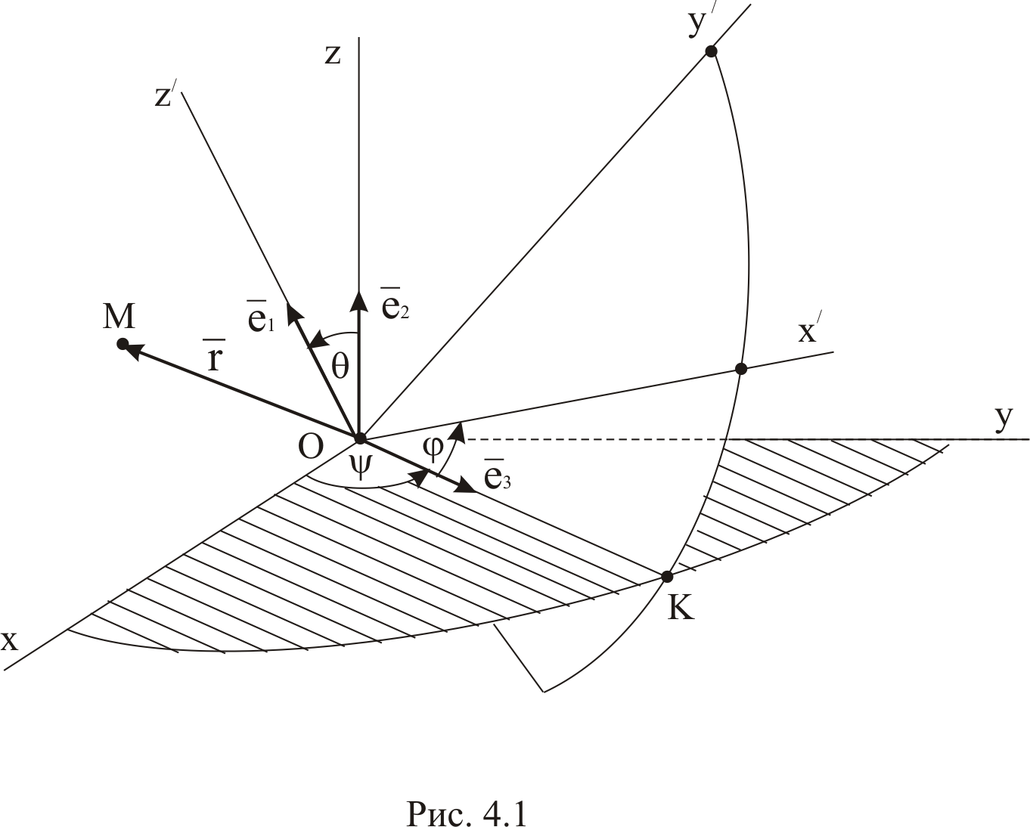

Положение осей по отношению к осям можно задать тремя углами, которые называются углами Эйлера. Построим линию пересечения координатных плоскостей и (Рис. 4.1). Прямая называется линией узлов. Угол откладывается в плоскости от линии узлов до оси ; он задает поворот тела вокруг оси . Угол называется углом собственного вращения. Угол откладывается в координатной плоскости от оси до линии узлов ; он задает поворот вокруг оси . Угол называется углом прецессии. Угол откладывается от оси до оси ; он задает поворот вокруг линии узлов . Угол называется углом нутации.
Чтобы задать сферическое движение, необходимо задать зависимость углов Эйлера от времени:
(4.1)

Здесь уместно вспомнить поведение детской игрушки – волчка. Вращение волчка вокруг оси симметрии представляет собой собственное вращение, при котором изменяется угол . Ось симметрии описывает в пространстве коническую поверхность. При этом движении, которое называется прецессией, изменяется угол . Но конус, описываемый осью симметрии не круговой, ось симметрии изменяет угол отклонения от вертикали – угол . Это явление называется нутацией.

К-4.1.1

  - Вычисление скорости любой точки тела

Пусть любая точка тела. Радиус-вектор точки со временем изменяет свое направление по отношению к осям , т.е представляет собой функцию углов Эйлера, которые, в свою очередь, являются функциями времени. Таким образом, радиус-вектор точки можно рассматривать как сложную функцию:

Здесь и в дальнейшем индекс у радиуса-вектора опускаем. Используя определение вектора скорости, получаем:

При вычислении частной производной по какому-либо аргументу (например, по ) другие аргументы считаются фиксированными . В нашем случае это означает, что при вычислении производной по рассматривается вращение вокруг оси ; при вычислении производной по рассматривается вращение вокруг оси ; при вычислении производной по рассматривается вращение вокруг линии узлов . Следовательно, при вычислении частных производных можно использовать формулу Эйлера (2.8). Но при любом частном вращении тела вокруг оси с ортом с изменяющимся углом поворота скорость точки тела по формуле Эйлера будет

откуда

Используя последнее соотношение, получаем:

где – единичные векторы (орты) соответствующих осей (Рис. 4.2).
Таким образом
(4.2)

где (4.3)

Вектор , определяемый формулой (4.3), называется вектором угловой скорости тела.

К-4.2.1

  - Вычисление ускорения любой точки тела. Мгновенная ось вращения

По определению ускорение точки представляет собой первую производную по времени от вектора скорости точки. Дифференцируя равенство (4.2) по времени, получаем:

или (4.4)

Вектор

представляет собой вращательное ускорение точки . Вектор

представляет собой осестремительное ускорение точки .
Прямая, вдоль которой направлен вектор угловой скорости тела, называется мгновенной осью вращения. Как видно из формулы (4.2), точки , лежащие на мгновенной оси вращения, имеют нулевую скорость:

т.к.
Отсюда получаем уравнение мгновенной оси вращения:

где – единичные векторы неподвижных осей координат; – координаты точки или текущие координаты мгновенной оси вращения.
Раскладывая определитель по первой строке, получаем:

(4.5)
Из трех уравнений (4.5) линейно независимы только два. Эти два уравнения представляют собой уравнения двух плоскостей, линия пересечения которых дает мгновенную ось вращения.

К-4.3.1

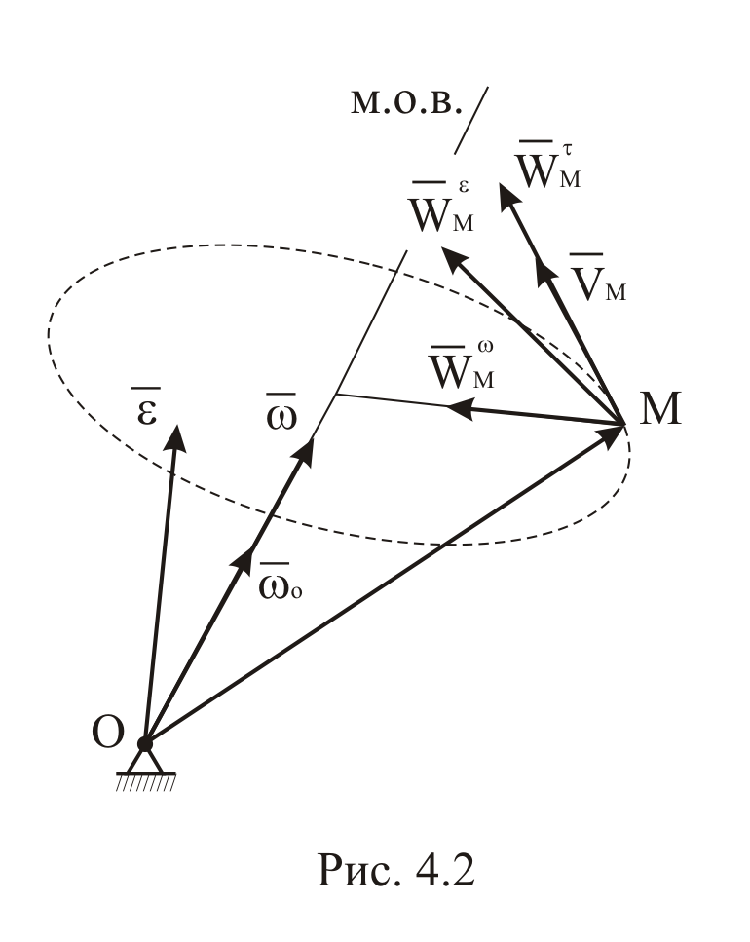
В отличие от случая вращения тела вокруг неподвижной оси, при сферическом движении вектор угловой скорости с течением времени изменяет не только свой модуль, но и направление, поворачиваясь вокруг закрепленной точки . Вместе с ним поворачивается мгновенная ось вращения. Вектор углового ускорения тела при сферическом движении не направлен по одной прямой с вектором угловой скорости , т.е. не направлен по мгновенной оси вращения (Рис. 4.2). В самом деле, пусть – единичный вектор мгновенной оси вращения. Тогда

где – проекция вектора угловой скорости на направление . Для вектора углового ускорения получаем:

Первое слагаемое в правой части полученного равенства направлено по мгновенной оси вращения, а второе слагаемое перпендикулярно мгновенной оси вращения, поскольку производная от единичного вектора по скалярному аргументу перпендикулярна дифференцируемому единичному вектору.
Заметим, что из-за несовпадения направлений и при сферическом движении вращательное ускорение точки, направленное перпендикулярно плоскости, содержащей векторы и , не совпадает с касательной составляющей ускорения точки, которая направлена, как и скорость, по касательной к траектории точки . Между вращательным и осестремительным ускорениями точки при сферическом движении может быть любой угол.

К-4.3.2

  - Движение свободного твердого тела

Рассмотрим самый общий случай, когда на перемещения тела не наложены какие-либо ограничения и оно может занимать любое положение в системе отсчета. В п.2.1 было установлено, что в этом случае тело имеет шесть степеней свободы, т.е. его положение в системе отсчета в каждый момент времени может быть задано шестью независимыми параметрами.
Пусть – основная система координат, условно принятая за неподвижную. Некоторую точку тела примем за начало подвижной системы координат , оси которой движутся поступательно, т.е. во все время движения остаются параллельными осям основной системы отсчета. В дальнейшем точку будем называть полюсом. С телом жестко связана система координат с началом в точке (Рис.4.3).
Положение полюса (и, тем самым, положение движущейся поступательно системы координат ) можно задать тремя координатами. Ориентацию системы координат (а, следовательно, и тела) относительно основной системы отсчета можно задать тремя углами Эйлера. Шесть функций времени

(4.6)

задают движение свободного твердого тела в системе отсчета .

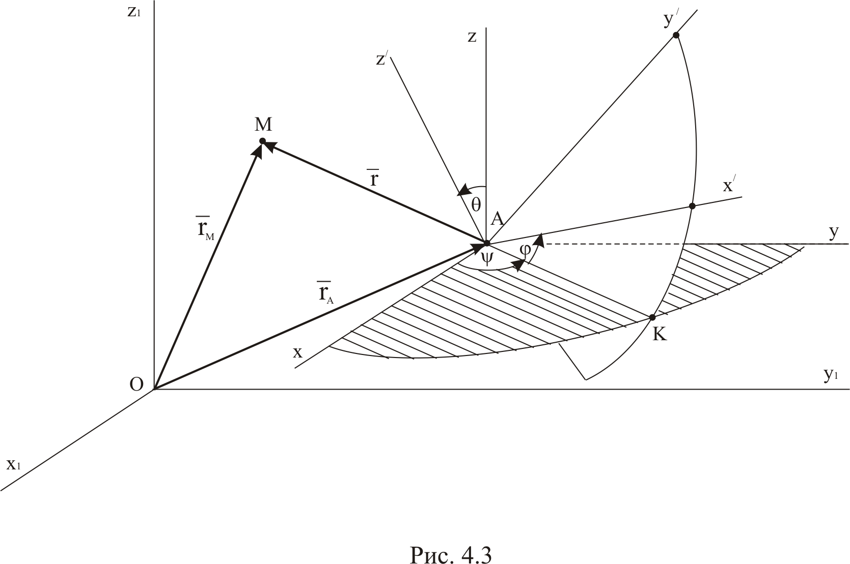

К-4.4.1

Определим скорость любой точки свободного твердого тела. В любой момент времени имеет место равенство:

где – радиус-вектор точки , зависящий только от координат точки , а – радиус-вектор точки , определяющий ее положение в системе .
По определению вектора скорости точки имеем:

Первое слагаемое в правой части полученного равенства представляет собой скорость полюса , а второе слагаемое определяет скорость точки в системе отсчета , по отношению к которой тело совершает сферическое движение.
Таким образом, скорость любой точки свободного твердого тела в каждый момент времени геометрически складывается из скорости любой другой точки этого тела, принятой за полюс, и скорости, полученной точкой при сферическом движении тела вокруг полюса :
(4.7)

Аналогично получаем, что ускорение любой точки свободного твердого тела в каждый момент времени геометрически складывается из ускорения любой другой точки этого тела, принятой за полюс, и ускорения, полученного точкой при сферическом движении тела вокруг полюса :

(4.8)

В заключение заметим, что поступательно движущаяся система координат , за начало которой принимается центр масс тела, называется системой координат Кенига. Такая система координат играет существенную роль при решении задач динамики твердого тела.

